UR-110 облачается в броню из 18-каратного золота

Женева – январь 2012 г.

Модель UR-110, представленная в 2011 году в модификациях из титана и сплава AlTiN, сегодня облачается в броню из литого золота. UR-110 с безелем из красного золота – сплава 5N для посвященных – поднимает на щит классицизм, который провозглашает и отстаивает часовой дом URWERK.

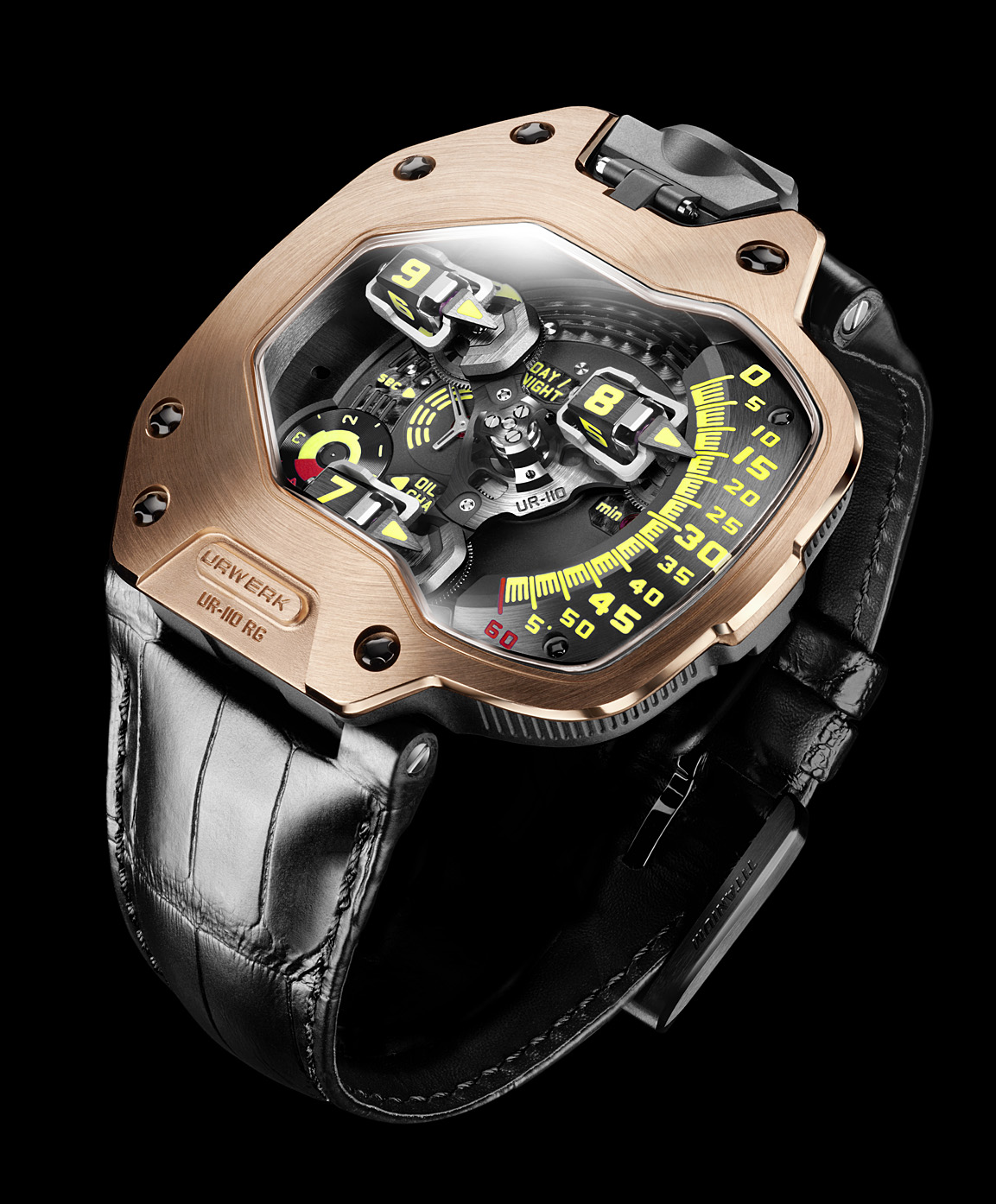

«Хотя сегодня мы приобрели известность благодаря усложнениям, нередко требующим применения авангардистских материалов высочайшего качества, золото по-прежнему остается одним из наших любимых металлов», – говорит Феликс Баумгартнер. «Все наши коллекции воплощены в этом благородном металле, начиная от первой модели UR-101 и заканчивая UR-110. Для нас это не просто традиция, речь идет о вехе: мы считаем коллекцию утвердившейся и долговечной, лишь когда существует ее золотая модификация. Золото и титан – основные составляющие новой UR-110, модели контрастов», – продолжает он.
«Золото доставляет владельцу уникальные ощущения и эмоции – своей плотностью и необыкновенным внешним видом», – добавляет Мартин Фрай. «Во всех древних и современных культурах золото считается божественным металлом. Для меня, скульптора и художника по образованию, осязание является первым из пяти чувств. Это, наверное, и объясняет мою непреодолимую тягу к золоту. Мне нравятся такие его свойства, как плотность, тяжесть, надежность, неизменность. Коллекция UR-110 выглядела незаконченной без экземпляра, выполненного в золоте. Теперь дело сделано.»

Получившая награду на международном конкурсе часовых мастеров Grand Prix de l'Horlogerie 2011, модель UR-110 по-прежнему пользуется популярностью благодаря «сателлитному» указателю часа на планетарной передаче – оригинальному усложнению, достойно продолжающему лучшие традиции коллекций URWERK, которые воспроизводят время с помощью «сателлитных» часовых указателей.
В этой модели часовой указатель оказывается напротив минутного, расположенного на правой боковине. Подвижный блок опускается вдоль вертикальной дуги с разметкой от 0 до 60 минут. Благодаря изобретательности системы, владелец часов может элегантно и незаметно определять время. Все три указателя нацелились на минутную дугу. Это неразлучное инфернальное трио пролетает над платиной, минута за минутой выверяя свое положение. В действительности, часовые блоки остаются строго параллельными в течение полного оборота. Данный результат достигается благодаря конструкции трехуровневой сложности:

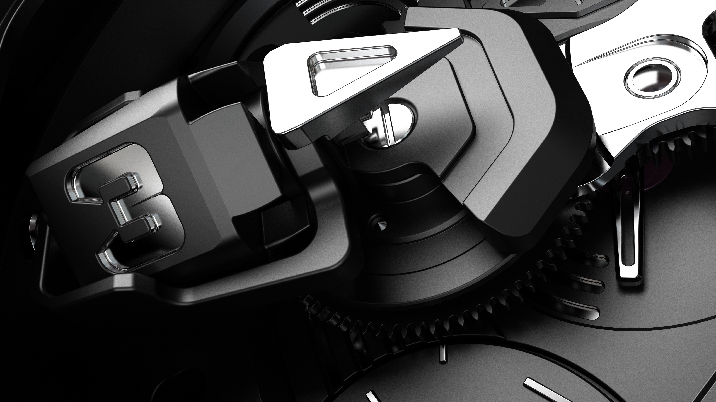

- Центральная башенка по всей высоте UR-110 гарантирует устойчивость и равновесие всего усложнения;
- Центральная карусель обеспечивают вращение подвижных часовых блоков вокруг циферблата;
- Три часовых блока – каждый состоит из «сателлитного часа» и минутной стрелки – установлены на планетарной зубчатой передаче. Эти три подвижных блока осуществляют постоянное вращение в направлении, противоположном круговому движению центральной карусели.

Искусностью исполнения UR-110 RG можно полюбоваться через широкое сапфировое стекло, дающее круговой обзор. Панель управления на лицевой стороне часов оснащена, помимо указателя часа, индикатором день/ночь, указателем техобслуживания «oil change» (смена смазки), разработанным компанией URWERK, а также 60-секундным счетчиком. Задняя крышка часов, выполненная из титана, скрывает систему автоматического подзавода, регулируемую двумя турбинами.

Таким образом, UR-110 RG упрочивает основы коллекции 110. Эта модель, сочетая классицизм благородного металла и нонконформизм механизма, отстаивает свое право на оригинальность и провозглашает свое радикальное отличие – в тонах красного золота.

Технические характеристики UR-110 RG

Корпус
Корпус из титана 5 класса с безелем из красного золота (5N)
Размеры: 47 мм x 51 мм x 16 мм
Заводная головка с встроенным защитным приспособлением; 2 регулировочных положения
Водонепроницаемость: 3 атмосферы

Механизм
Калибр: UR 9.01 с автоматическим подзаводом
Баланс: Однометаллический
Частота: 28 800 к/ч, 4 Гц
Камни: 46 камней
Пружина баланса: Плоская
Энергия: Одинарный барабан
Запас хода: 39 часов
Система подзавода: Вращающийся в одном направлении ротор, регулируемый при помощи двойной турбины
Отделка: Сатинирование, жемчужное зернение и обработка инструментом с алмазной головкой

Указатели
Усложнение «сателлит» с подвижными часовыми блоками на планетарной системе зубчатых колес.
Панель управления с индикаторами день/ночь, «Oil Change» (смена смазки) и 60-секундным счетчиком.

________________________________
Контакт для СМИ
Mrs Yacine Sar – URWERK S.A.
press@urwerk.com
mob: +41 79 834 46 65

